18.05.2020 Русский язык
Тема. Обобщение знаний о частях речи.
Цель: обобщить знания о частях речи (существительном, прилагательном, глаголе).
- Добрый день, дорогие ребята!
- Настроились с вами на урок. Я желаю всем хорошего настроения, приятных эмоций, и легкости при работе на уроке.

Запишите в тетради число: Восемнадцатое мая.
Классная работа.
Фамилия, имя.
Сегодня у нас урок повторения.

Запишем это предложение в тетради, разберём по частям речи. Части речи мы знаем.
Первые весенние цветы пробиваются из-под снега.
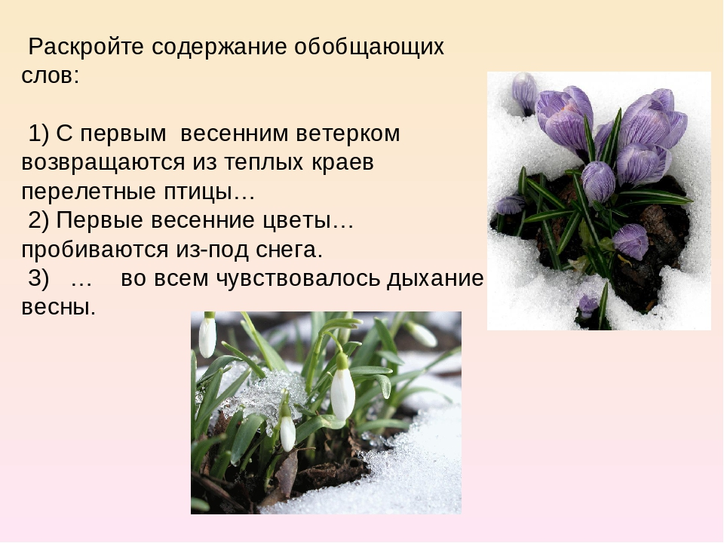

Прочитайте ряд слов:

Подснежник, медуница, ландыш, сирень.

– Что общего заметили?
Молодцы!
( Повторить имя существительное)

- О какой части речи говорится?
«Определяю я предметы, они со мной весьма приметны.»
- Перед вами набор слов. Нужно выписать имена прилагательные.

Назначил, сочный, дворец, гость, умная, доказал, камыш, ласковое, хвалит, музейный, блистает, театр, честный.

( Повторить имя прилагательное)

- О какой части речи говорится?
«Что без меня предметы? Лишь названия. А я приду – все в действие придет».

Внимательно прочитай слова, написанные после двоеточия. Спиши предложение, оставив только те, которые обозначают действия. Не ошибись!
Пришёл мой друг Митька и помог мне: подмёл, орёл, протёр, ковёр, шофёр.

(Повторить глагол)

Работа по учебнику: стр.116, Упр.247.

Домашнее задание: Упр251, стр.118
Пришлите фотографию классной и домашней работы, выполненной в тетрадях. к 12 часам, 19.05.2020.

Желаю всем удачи!

